ЛОГс-19

44.03.03 Специальное (дефектологическое) образование. Логопедия.

Дисциплина: Невропатология

Дата:

Исследование рефлекторно-двигательных функций

При исследовании двигательных функций прежде всего устанавливают объем и силу движений, состояние мышечной системы, наличие похудания мышц или их чрезмерного развития, излишних движений или, наоборот, скованности.
Мышечную силу определяют посредством специальных приемов, а также с помощью динамометров (рис. 1) и оценивают по пятибалльной системе. Сохранную двигательную функцию мышечной силы оценивают в 5 баллов, незначительное снижение мышечной силы — в 4 балла, способность при выполнении определенного движения преодолеть достаточное сопротивление исследующего — в 3 балла, способность преодолеть тяжесть конечностей и легкое сопротивление исследующего — в 2 балла, невозможность преодолеть силу тяжести конечностей при наличии минимальных движений — в 1 балл, полное отсутствие активных движений — 0 баллов. Следует иметь в виду, что объем и сила движений могут быть ограниченны вследствие заболеваний суставов, мышц и в связи с Рубцовыми изменениями кожи.
Для оценки слабости конечностей используются специальные пробы. Для выявления слабости верхних конечностей больному предлагают вытянуть руки вперед. При наличии в руке мышечной слабости она опускается быстрее, чем здоровая (верхняя проба Барре) (рис. 2). Для выявления слабости в ногах лежащему на спине или на животе обследуемому сгибают ноги в коленях под прямым углом. При этом слабая нога опускается быстрее (нижняя проба Барре) (рис. 3).

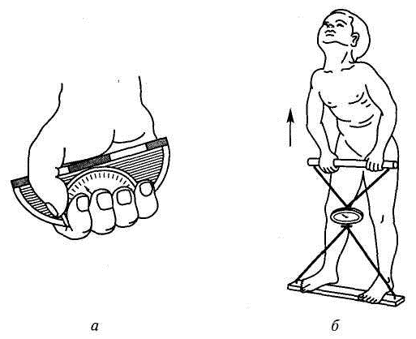
Рис. 1. Исследование силы мышц при помощи динамометров:
а - исследование силы мышц кисти ручным динамометром; б — исследование силы мышц туловища становым динамометром

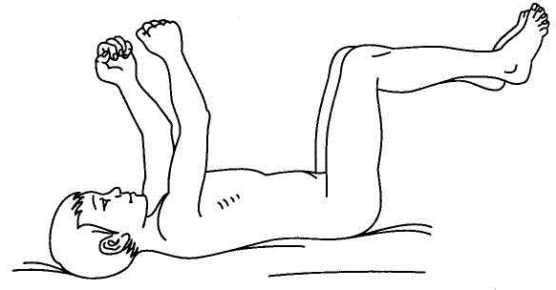

Рис. 2. Выполнение верхней пробы Барре

Мышечный тонус — степень непроизвольного напряжения мышц. В норме между мышцами-антагонистами — сгибателями и разгибателями — существует строго сбалансированная взаимосвязь. Поддержание мышечного тонуса — рефлекторный акт. Это своеобразный рефлекс на растяжение. При растяжении мышцы возникают импульсы, направленные на ее сокращение. Мышечный тонус исследуют при пассивных движениях конечностей, оценивая его как нормальный, пониженный (гипотония или атония), повышенный (гипертония).

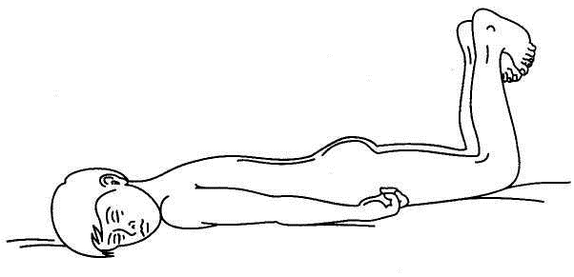

Рис. 3Выполнение нижней пробы Барре

Для характеристики функции движений важное значение имеет также оценка сухожильных и надкостничных рефлексов. Рефлексы являются одними из важнейших показателей состояния нервной системы, степени ее зрелости, а также целостности рефлекторной дуги и центральных механизмов регуляции. По типу рецепторов с которых вызываются рефлексы, различают рефлексы поверхностные, вызываемые с рецепторов кожных покровов и слизистых оболочек, и глубокие, вызываемые с рецепторов мышц, сухожилий, надкостницы, суставов.
К рефлексам, вызываемым со слизистых оболочек, относятся корнеальный, конъюнктивальный, глоточный, нёбный.
Рефлексами, вызываемыми с рецепторов кожи, являются брюшные, кремастерный, подошвенный и анальный.
К глубоким рефлексам относятся надбровный, нижнечелюстной, рефлекс с сухожилия двуглавой мышцы, рефлекс с сухожилия трехглавой мышцы, пястно-лучевой, коленный, рефлекс с ахиллова сухожилия.
Рефлексы оценивают в определенном порядке — сверху вниз: надбровный, корнеальный, конъюнктивальный, нижнечелюстной, глоточный, нёбный, пястно-лучевой с двуглавой мышцы, с трехглавой мышцы, лопаточно-плечевой, брюшные кожные, брюшные глубокие, кремастерный, коленный, ахиллов, подошвенный, анальный. Определяют их нормальное состояние (норморефлексия), их повышение (гиперрефлексия), понижение (гипорефлексия), полное отсутствие (арефлексия) или асимметрию (анизорефлексия), когда рефлексы с одной стороны выше, а с другой ниже.
Симметричное изменение (повышение или понижение) рефлексов не всегда является признаком повреждения нервной системы, тогда как анизорефлексия, как правило, указывает на повреждение центрального или периферического отдела рефлекторной дуги. Разница в выраженности рефлексов с одной и другой стороны позволяет уловить тонкие односторонние нарушения двигательных функций.

Поверхностные рефлексы

Корнеальный рефлекс вызывается при осторожном прикосновении ваткой над радужной оболочкой глаза, а конъюнктивальный — в области конъюнктивы глазного яблока. В ответ на это происходит смыкание век.
Глоточный рефлекс вызывается прикосновением шпателем или ложечкой к задней стенке зева. В ответ на это возникают глотательные или рвотные движения. Нёбный рефлекс, или рефлекс с мягкого нёба, вызывается прикосновением шпателем или ложечкой к мягкому нёбу. Ответной реакцией является поднятие мягкого неба и язычка.
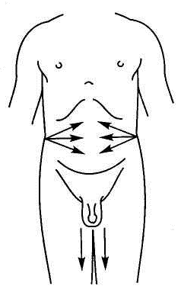
Рис. 4. Направления штриховых раздражений при исследовании брюшных и кремастерного рефлексов
Брюшные рефлексы вызываются штриховыми раздражениями кожи живота ниже реберных дуг (верхний брюшной рефлекс), на уровне пупка (средний брюшной), над паховой складкой (нижний брюшной) (рис. 4). Ответная реакция выражается в сокращении мыщц брюшного пресса.
Кремастерный, или мошоночный, рефлекс исследуют у мальчиков. При раздражении кожи внутренней поверхности бедра (см. рис. 4) происходит подтягивание кверху яичка с этой стороны.
Анальный рефлекс вызывается уколом кожи около заднего прохода. При этом сокращается его круговая мышца.
Подошвенный рефлекс возникает при штриховом раздражении кожи на наружном крае подошвы по направлению сверху вниз. При этом сгибаются пальцы стопы (рис. 5). Удетей в возрасте до 1,5 года этот рефлекс носит иной характер: в ответ на штриховое раздражение подошвы происходит не сгибание пальцев, а веерообразное их разведение и разгибание — феномен Бабинского (рис. 6). У более старших детей и у взрослых феномен Бабинского наблюдается при повреждении пирамидной системы (разобщение двигательного периферического нейрона с корой головного мозга).

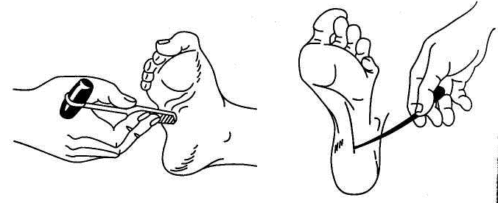

Рис. 5. Исследование подошвенного рефлекса
Рис. 6. Исследование рефлекса Бабинского

Глубокие рефлексы

Надбровный рефлекс вызывается ударом молоточка по краю надбровной дуги. Ответная реакция — смыкание век.
Нижнечелюстной рефлекс возникает при ударе молоточком по подбородку при слегка открытом рте; в ответ на это происходит поднятие нижней челюсти.
Рефлекс с сухожилия двуглавой мышцы вызывают ударом молоточка по сухожилию двуглавой мышцы при согнутом в локтевом суставе предплечье (рис. 7). При этом происходит сгибание предплечья в локтевом суставе.
Рефлекс с сухожилия трехглавой мышцы, или разгибательно-локтевой, вызывается ударом молоточка по сухожилию трехглавой мышцы; рука при этом должна быть согнута в локтевом суставе под прямым углом. В ответ на раздражение происходит разгибание предплечья (рис. 8).
Пястно-лучевой рефлекс вызывается ударом молоточка по шиловидному отростку лучевой кости (рис. 9). В ответ на это происходят сгибание в локтевом суставе, поворот предплечья кнутри и сгибание пальцев. Наиболее отчетливо выражен поворот предплечья кнутри; остальные реакции непостоянны.
Лопаточно-плечевой рефлекс вызывается при ударе молоточком по внутреннему краю лопатки: отмечается приведение и поворот плеча кнаружи.
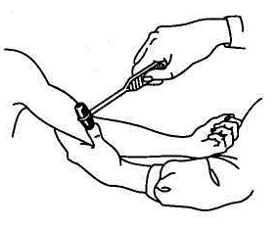
Рис. 7. Исследование рефлекса сухожилия двуглавой мышцы плеча

Глубокие брюшные рефлексы вызываются ударом молоточка по лобку на 1 — 1,5 см справа и слева от сред ней линии (лобковый брюшной рефлекс). В ответ на раздражение сокращается брюшная стенка на соответствующей стороне.
Реберно-брюшной рефлекс вызывается ударом молоточка по краю реберной дуги несколько кнутри от сосковой линии. В ответ на это происходит сокращение мышц живота.

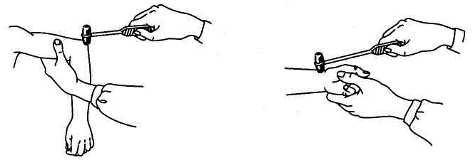
Рис. 8. Исследование рефлекса сухожилия трехглавой мышцы плеча
Рис. 9. Исследование пястно-лучевого рефлекса
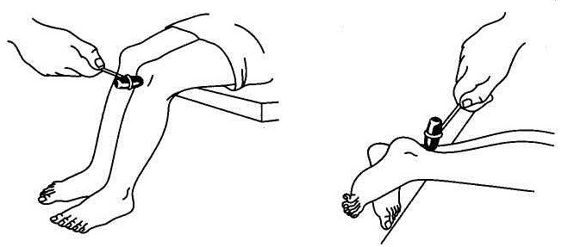

Рис. 10. Исследование коленного рефлекса
Рис. 11. Исследование ахиллова рефлекса

Коленный рефлекс вызывается ударом молоточка по сухожилию четырехглавой мышцы бедра ниже коленной чашечки. При этом нога разгибается в коленном суставе (рис. 10).
Ахиллов рефлекс вызывают ударом молоточка по ахиллову сухожилию. При этом наблюдается подошвенное сгибание стопы (рис. 11).

Исследование экстрапирамидной системы

При оценке двигательных функций необходимо исследовать также состояние экстрапирамидной системы. Экстрапирамидные нарушения проявляются изменениями мышечного тонуса, координации движений, двигательной активности, равновесия тела в покое и при ходьбе. В исследование экстрапирамидной системы входит оценка состояния ее паллидарного и стриарного отделов а также мозжечка. При исследовании паллидарного отдела экстрапирамидной системы обращают внимание на речь, активность движений, позу больного, походку, состояние мышечного тонуса наличие дрожания (тремор) рук, головы.
В процессе исследования стриарного отдела экстрапирамидной системы прежде всего выявляются насильственные движения - гиперкинезы. Необходимо учитывать, что они могут pacпространяться и на речедвигательный аппарат: возникают запинки речи, непроизвольные вскрикивания, нарушения артикуляции (четкости произношения).
При исследовании движений большое значение имеет оценка функций мозжечка. Мозжечок обеспечивает точность целенаправленных движений, согласованность действий мышц-сгибателей и разгибателей, контролирует равновесие тела, принимает участие в регуляции мышечного тонуса. Поражение мозжечка и нарушение его связей с другими отделами нервной системы сопровождаются расстройствами координации движений, мышечного тонуса и равновесия. С целью оценки функций мозжечка исследуют координацию движений, равновесие и состояние мышечного тонуса.
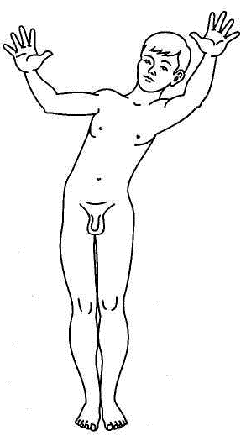

Рис. 12. Неустойчивость больного в позе Ромберга (статическая атаксия)

В патологических случаях можно выявить нарушение равновесия при стоянии — статическую атаксию. Равновесие исследуют проводя пробу Ромберга. Для этого больного ставят так, чтобы носки и пятки обеих ног были сближены. Больной стоит в этой позе с открытыми, а затем с закрытыми глазами с вытянутыми вперед руками и раздвинутыми пальцами. При поражении мозжечка больной теряет равновесие и пошатывается (рис. 12).
Нарушения равновесия и координации при движении проявляются в виде особого расстройства походки (атактическая походка). Она характеризуется тем, что больной ходит, широко расставляя ноги и пошатываясь (так называемая пьяная походка) (рис. 13). Пошатывание особенно заметно при поворотах. Атаксию конечностей, или интенционное дрожание, выявляют специальными пробами.

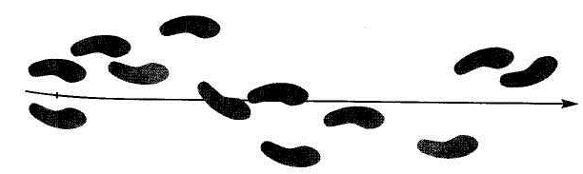
Рис. 13. Следы, оставляемые больным с атактической походкой
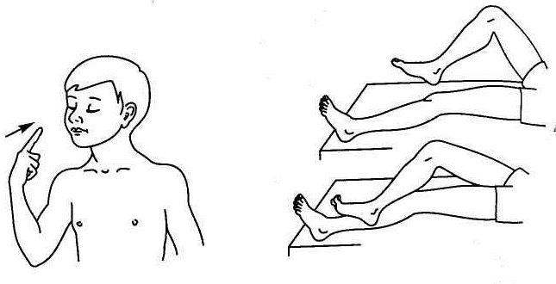

Рис. 14. Проведение пальце-носовой пробы
Рис. 15. Выполнение коленно-пяточной пробы

Пальценосовая проба заключается в том, что больного просят с закрытыми глазами указательным пальцем дотронуться до кончика своего носа. При поражении мозжечка у больного появляется тремор, или дрожание, кисти и всей руки по мере приближения пальца к носу (рис. 14). В тяжелых случаях наблюдается грубое промахивание.
Коленно-пяточную пробу производят в положении больного лежа на спине. Его просят поднять ногу, а затем, опуская ее, попасть пяткой в колено другой ноги; после этого ему предлагают провести пяткой по передней поверхности голени (рис. 15). При поражении мозжечка больной не может попасть пяткой в колено и провести ею по голени или делает это движение неточно. Исследуют также координацию движений при помощи специальных проб. Обращают внимание на речь, почерк, мышечный тонус.

Задание 1. Заполните глоссарий.

Виды нарушений жизненных функций при повреждениях нервной системы.

Нарушения движений | Признаки

Поражение спинного мозга

Поражение мозжечка

Поражение экстрапирамидной системы

Задание 2.

Заполните таблицу

Система классификаций больших моторных функций

при церебральном параличе.

Таблица 1
Уровни поражений | Симптомы поражений

Исследование чувствительности

При исследовании чувствительности основываются на показаниях больных в ответ на те или иные раздражители. Однако исследование чувствительности у детей представляет большие трудности, так как ребенок не всегда может четко дифференцировать раздражение, правильно проанализировать свои ощущения и адекватно их описать. У детей младшего возраста нередко приходится ограничиваться исследованием только болевой чувствительности, так как реакция на болевые раздражители наиболее заметна. При исследовании чувствительности устанавливают характер и границы нарушения. Вначале исследуют поверхностную чувствительность, затем глубокую.
Тактильную чувствительность, или чувство осязания, исследуют путем легкого прикосновения к коже ваткой или кисточкой. Раздражения необходимо наносить не слишком часто и с неравномерными промежутками. Следует избегать “машущих” движений вдоль поверхности тела, чтобы не было суммации раздражений.
Болевую чувствительность определяют с помощью булавки или иглы. Болевые раздражения целесообразно чередовать с тактильными.
Температурную чувствительность исследует при помощи прикосновения пробирками с горячей или холодной водой. Раздражения наносят сверху вниз (лицо, шея, руки, туловище, нога), а затем сравнивают чувствительность на симметричных участках левой и правой половины тела.
После изучения поверхностной чувствительности исследуют глубокую (проприоцептивную) чувствительность: суставно-мышечное чувство, вибрационную чувствительность, чувство давления и веса.
Суставно-мышечное чувство, или чувство положения и движения, исследуют при помощи пассивных движений в мелких и крупных суставах. Исследование начинают с движений в концевых фалангах пальцев рук и ног. Больной должен распознать направление и локализацию движения.
Чувство давления определяют надавливанием пальца. Исследуемый должен отличить прикосновение от давления. Чувство тяжести исследуют с помощью предметов (гирек), накладываемых на вытянутую руку. Ребенок различает разницу в 15 — 20 г.
Вибрационную чувствительность исследуют, прикладывая ножки вибрирующего камертона к тому или иному участку тела.
В клинической практике исследуют также сложные виды чувствительности: чувство локализации раздражения, двумернопро-странственное чувство (определение с закрытыми глазами цифры, буквы или фигуры, начерченных тупым предметом на коже), стереогноз — способность узнавать предметы на ощупь при закрытых глазах.
Нарушения чувствительности могут быть количественными и качественными. К количественным относятся выпадение всех видов чувствительности (анестезия) или их снижение (гипостезия). Может быть выражено выпадение какого-либо одного вида чувствительности (болевой — аналгезия, тактильной — собственно анестезия, температурной — терманестезия, суставно-мышечного чувства — батианестезия, стереогноза — астерогнозия и т.п.). Иногда чувствительность может быть повышена (гиперестезия). К качественным нарушениям чувствительности относятся раздвоение болевого ощущения (при уколе иглой обследуемый вначале чувствует прикосновение и лишь затем боль), извращенное восприятие раздражителя, когда тепло воспринимается как холод, укол — как прикосновение горячего и т.д. (дизестезия), диссоциация чувствительности — изолированное нарушение одних видов чувствительности при сохранности на той же стороне других видов и т.д.
Важное место среди нарушений чувствительности занимают боли. Они могут быть местными (ощущаются в области нанесения раздражения), проекционными (проецируются с места раздражения в область кожи, иннервируемую данным нервом), иррадиирующими (возникают в зоне иннервации одной ветви нерва и передаются в другие ветви этого же нерва), отраженными (появляются при заболеваниях внутренних органов и локализуются в определенных участках кожи, которые называются зонами Захарьина — Геда) (рис. 16).

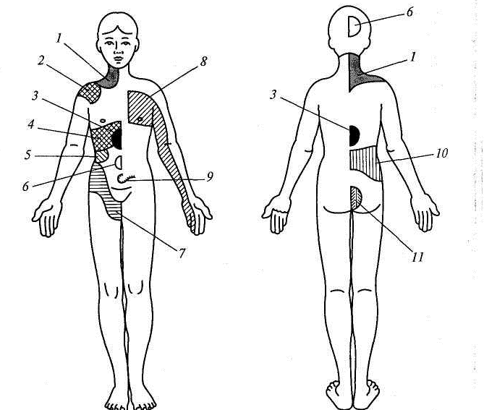
Рис. 16. Зоны Захарьина — Геда (схема):
1 - легкие; 2 - капсула печени; 3 - желудок; 4 - печень; 5 - почки; 6 - тонкий кишечник; 7 — мочеточник; 8 — сердце; 9 — мочевой пузырь; 10 — мочеполовые органы; 11 — матка.

Задание 3.

Заполните глоссарий.

Виды нарушений жизненных чувствительных функций при повреждениях нервной системы.

Нарушения чувствительности | Признаки

Вегетативная нервная система.
Автономная, или вегетативная, нервная система является той частью единой нервной системы, которая регулирует внутренние системы гомеостаза. Вегетативная нервная система состоит из трех отделов: симпатического, парасимпатического и диффузной нервной системы кишечника. Все три отдела имеют сенсорные и двигательные компоненты. В то время как первые регистрируют показатели внутренней среды, вторые усиливают или тормозят деятельность тех структур, которые осуществляют сам процесс регуляции.
Рецепторы, участвующие в гомеостазе, воспринимают изменения в химическом составе крови или колебания давления в сосудистой системе и в полых внутренних органах, таких как пищеварительный тракт и мочевой пузырь. Эти сенсорные системы, собирающие информацию о внутренней среде, очень сходны с системами, воспринимающими сигналы с поверхности тела. Их рецепторные нейроны образуют нервные синаптические переключения внутри головного мозга. По двигательным путям вегетативной системы идут команды к органам, непосредственно регулирующим внутреннюю среду. Эти пути начинаются со специальных преганглионарных нейронов спинного мозга.
Простейшая рефлекторная дуга в анимальной и вегетативной нервной системе имеет трехнейронное строение:
1 нейрон (афферентный) располагается в спинномозговом узле;
2 нейрон (ассоциативный) в анимальной нервной системе принадлежит заднему рогу спинного мозга, его аксон направляется к мотонейронам передних рогов;
3 нейрон (эфферентный) в автономной системе вынесен на периферию в вегетативный ганглий.
Биологическое значение вегетативной нервной системы (ВНС) заключается в регуляции функций всех систем и органов, обеспечении всех форм физической и психической деятельности, гомеостаза и адаптационно-трофическом влиянии. По современным представлениям ВНС имеет два уровня — сегментарный и надсегментарный. На основе анатомо-функциональных различий сегментарный аппарат ВНС разделяют на две системы — симпатическую и парасимпатическую. Надсегментарный уровень представлен гипоталамо-лимбико-ретикулярным комплексом, который состоит из обонятельного мозга, гиппокампа, гипоталамуса, медиобазальных отделов височной доли и др. К симпатическим сегментарным образованиям относятся:
- боковые рога сегментов грудного и верхнепоясничного отделов спинного мозга (С VIII—L III);
- белые преганглионарные волокна;
- симпатический ствол (паравертебральные узлы); серые постганглионарные волокна;
- превертебральные узлы и сплетения;
- периферические волокна.
К парасимпатическим сегментарным образованиям относятся:
- эффекторные системы:
- вегетативные парасимпатические ядра ствола головного мозга (III н. — Якубовича, VII н. — верхнее слюноотделительное ядро; IX н. — нижнее слюноотделительное ядро; X н. — заднее ядро);
- боковые рога сегментов крестцового отдела спинного мозга;
- превертебральные и интрамуральные ганглии;
- периферические волокна;
- афферентные системы:
- баро-, хемо-, осмо-, глюкорецепторы;
- превертебральные сплетения;
- межпозвоночный узел с вегетативными нейронами;
- спиноталамический тракт с волокнами типа В и С;
- проводники глубокой чувствительности с волокнами типа А;
—различные отделы коры больших полушарий.
В целом функциональными особенностями вегетативной иннервации по сравнению с соматической являются:
- прерывисто-узловой принцип строения;
- относительная асегментарность иннервации;
- преобладание без и тонкомиелиновых волокон с малой скоростью проведения импульса;
- нарастание разобщенности функций симпатической и парасимпатической систем от центра к периферии;
- принцип функциональной системы.
Указанные структурно-функциональные основы вегетативной иннервации обеспечивают:
- диффузность реакций;
- высокую чувствительность к медиаторам;
- чувствительность к метеотропным влияниям;
- склонность к проявлению последействия;
- преимущественное значение раздражения-ирритации;
- пароксизмальность разрядов;
- большие возможности компенсации;
- выраженную наклонность к цикличности процессов.
1
2
3
4
5
6
Рис. 17 Симпатический и парасимпатический отделы нервной системы.
Задание 4: Затонируйте красным цветом симпатический отдел, синим – парасимпатический отдел. Подпишите на рис.17 обозначенные структуры.
- __________________________________________________________;
- __________________________________________________________;
- __________________________________________________________;
- __________________________________________________________;
- __________________________________________________________;
- __________________________________________________________.
Задание 5: Заполните таблицу 2.

Анатомия вегетативной нервной системы.
Таблица 2.
Симпатическая отдел  ВНС  Периферический отдел:  ________________________________________________________________________________________________________________________________  Центральная часть:  ________________________________________________________________________________________________________________________________ | Парасимпатический отдел ВНС  Периферический отдел:  ________________________________________________________________________________________________________________________________  Центральная часть:  ________________________________________________________________________________________________________________________________
Задание 6: Заполните таблицу 3.
Отличительные особенности соматической нервной системы
от вегетативной нервной системы.
Таблица 3.
Отличительный признак | Соматическая нервная система | Вегетативная нервная система

Расстройства вегетативной нервной системы очень широкое и разнообразное клиническое понятие, объединяющее, с одной стороны, яркие вегетативные кризы, длительные субфебрилитеты, нейрогенные обмороки, с другой стороны сосудисто-трофические локальные синдромы, ортостатическую гипотензию, ангидроз, нейрогенный мочевой пузырь (Вейн A.M., «Вегетативные расстройства», 2001 г.)
Задание 7.
Заполните таблицу 4.

Синдромы поражения вегетативной нервной системы
Таблица 4
Код(ы) МКБ-10 | Основные признаки заболевания
G90 Расстройства вегетативной [автономной] нервной системы

G90.0 Идиопатическая периферическая вегетативная невропатия

G90.1 Семейная дизавтономия
G90.2 Синдром Горнера

G90.3 Полисистемная дегенерация

G90.8 Другие расстройства вегетативной [автономной] нервной системы

G90.9 Другие расстройства вегетативной [автономной] нервной системы неутонченные

Черепные нервы.

Черепно-мозговые нервы – это совокупность нервов начинающихся, или кончающихся в стволовой части мозга. Всего существует 12 нервных пар. Их нумерация происходит исходя из очередности выхода.

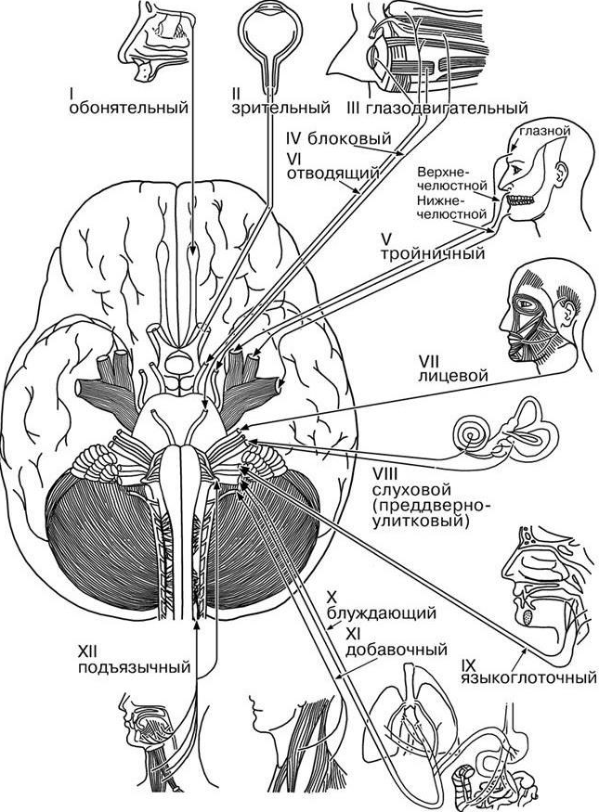

Функционал черепно-мозговых нервов

Чувствительная группа

I – обонятельный нерв. Состоит из рецепторов, представляющих собой тонкие отростки, утолщающиеся к концу. На конах отростков есть специальные волоски, которые и улавливают запахи.

II – зрительный нерв. Пролегает через весь глаз, заканчиваясь в канале зрения. На выходе из него происходит перекрещивание нервов, после чего они продолжают свое движения к центральному отделу мозга. Нерв зрения доставляет сигналы, получаемые из окружающего мира, до нужных отсеков мозга.

VIII – преддверно-улитковый нерв. Относится к сенсорному типу. Состоит из 2-х составляющих, различных по своему функционалу. Первая проводит импульсы, исходящие из преддверия внутреннего уха, а вторая передает импульсы слуха, которые исходят из ушной улитки. Кроме того, преддверная составляющая участвует в регулировании расположения тела, рук, ног и головы и, в целом, координирует движения.

Двигательная группа

III – глазодвигательный нерв. Это отростки ядер. Пролегает от среднего мозга до глазницы. Его функция – задействовать мышцы ресницы, которые осуществляют аккомодацию, и мышцу, которая сужает зрачок. IV — блоковый нерв. Относится к двигательному типу, располагается в глазнице, попадая туда через щель сверху (сбоку от предыдущего нерва). Заканчивается у глазного яблока, точнее его верхней мышцы, которую он обеспечивает нервными клетками.

VI – отводящий нерв. Как и блоковый является моторным. Его образуют отростки. Расположен в глазу, куда проникает сверху, и обеспечивает нервными клетками наружную мышцу глаза.

XI – добавочный нерв. Представитель моторного типа. Двуядерный. Ядра расположены отделах спинного и продолговатого мозга.

XII – подъязычный нерв. Тип- двигательный. Ядро в продолговатом мозге. Обеспечивает нервными клетками мышцы и мускулы языка и некоторые части шеи.

Смешанная группа

V – тройничный. Лидер по толщине. Свое название получил потому что имеет несколько ветвей: глазную, нижне и верхнечелюстную.

VII – лицевой нерв. Имеет лицевую и промежуточную составляющую. Лицевой нерв образуют 3 ответвление, и обеспечивает нормально движение мышц лица.

IX – языкоглоточный нерв. Относится к смешанному типу. Состоит из трех типов волокон.

X – блуждающий нерв. Еще один представитель смешанного типа. Его длина превосходит длину остальных. Состоит из трех типов волокон. Одной ветвью выступает нерв-депрессор, заканчивающийся в аортовой дуге, регулирующий артериального давление. Остальные ветви, имеющие более высокую восприимчивость, обеспечивают нервными клетками оболочку мозга и кожные покровы ушей. Блуждающий нерв можно поделить (условно) на 4 части: отдел головы, отдел шеи, отдел груди и брюшной отдел. Ветви, отходящие от отдела головы направляются к головному мозгу и носят название менингеальных. А те, которые идут ушам — ушными. Глоточные ветви идут от отдела шеи, а от груди отходят сердечные ветви и грудные ветви соответственно. Ветви, направленные к сплетению пищевода, называются пищеводными.

Задание 8: Заполните таблицу 5.

Черепные нервы

Таблица 5
Нерв, характер иннервации | Зона иннервации | Функции | Методы исследования | Синдромы поражения
1 | 2 | 3 | 4 | 5
I. Обонятельные (nn. olfactorii), чувствительный
II. Зрительный нерв (n. opticus)
чувствительный
III. Глазодвигательный (п. oculomotorius),
смешанный

IV. Блоковой (п. trochlearis), двигательный

V. Тройничный (п. trigeminus), смешанный

VI. Отводящий (п. abducens), двигательный

VII. Лицевой (n. facialis), смешанный
VIII. Преддверно-улитковый (п. vestibulocochlearis), чувствительный

IX. Языкоглоточный (п. glossopharyngeus), смешанный

X. Блуждающий (n. vagus), смешанный
XI. Добавочный (п. accessorius), двигательный

XII. Подъязычный (п. hypoglossus), двигательный

Задание 9. Напишите реферат по следующим темам (темы выбирать в соответствии с последней цифрой № зачетной книжки).

Темы:
- Основные нисходящие проводящие пути ствола головного и спинного мозга. Симптомы, патологии.
- Основные восходящие проводящие пути ствола головного и спинного мозга. Симптомы, патологии.
- Центральный периферический паралич.
- Синдромы поражения тройничного нерва.
- Синдромы зрительных нарушений.
- Синдромы нарушений слуха.
- Расстройства гнозиса (агнозии).
- Расстройства праксиса (апроксии).
- Синдромы речевых нарушений.
- Расстройства мышления.
- Расстройства памяти.
- Гидроцефалия, микроцефалия.
- Эпилепсия.
- Инфекционные болезни нервной системы.
- Прогрессирующие мышечные дистрофии.

Рекомендации по определению темы для написания реферата, методические рекомендации по написанию реферата.
Написание реферата является:
- одной из форм обучения студентов, направленной на организацию и повышение уровня самостоятельной работы студентов;
- одной из форм научной работы студентов, целью которой является расширение научного кругозора студентов, ознакомление с методологией научного поиска.
Реферат, как форма обучения студентов, - это краткий обзор максимального количества доступных публикаций по заданной теме, с элементами сопоставительного анализа данных материалов и с последующими выводами.
При проведении обзора должна проводиться и исследовательская работа, но объем ее ограничен, так как анализируются уже сделанные предыдущими исследователями выводы и в связи с небольшим объемом данной формы работы.
Целью написания рефератов является:
привитие студентам навыков библиографического поиска необходимой литературы (на бумажных носителях, в электронном виде);
привитие студентам навыков компактного изложения мнения авторов и своего суждения по выбранному вопросу в письменной форме, научно грамотным языком и в хорошем стиле;
приобретение навыка грамотного оформления ссылок на используемые источники, правильного цитирования авторского текста;
выявление и развитие у студента интереса к определенной научной и практической проблематике с тем, чтобы исследование ее в дальнейшем продолжалось в подготовке и написании курсовых и дипломной работы и дальнейших научных трудах.
Основные задачи студента при написании реферата:
- с максимальной полнотой использовать литературу по выбранной теме (как рекомендуемую, так и самостоятельно подобранную) для правильного понимания авторской позиции;
- верно (без искажения смысла) передать авторскую позицию в своей работе;
- уяснить для себя и изложить причины своего согласия (несогласия) с тем или иным автором по данной проблеме.
Требования к содержанию:
- материал, использованный в реферате, должен относиться строго к выбранной теме;
- необходимо изложить основные аспекты проблемы не только грамотно, но и в соответствии с той или иной логикой (хронологической, тематической, событийной и др.)
- при изложении следует сгруппировать идеи разных авторов по общности точек зрения или по научным школам;
- реферат должен заканчиваться подведением итогов проведенной исследовательской работы: содержать краткий анализ-обоснование преимуществ той точки зрения по рассматриваемому вопросу, с которой Вы солидарны.
Структура реферата.
1. Начинается реферат с титульного листа.
2. За титульным листом следует Оглавление. Оглавление - это план реферата, в котором каждому разделу должен соответствовать номер страницы, на которой он находится.
3. Текст реферата. Он делится на три части: введение, основная часть и заключение.
а) Введение - раздел реферата, посвященный постановке проблемы, которая будет рассматриваться и обоснованию выбора темы.
б) Основная часть - это звено работы, в котором последовательно раскрывается выбранная тема. Основная часть может быть представлена как цельным текстом, так и разделена на главы. При необходимости текст реферата может дополняться иллюстрациями, таблицами, графиками, но ими не следует «перегружать» текст.
в) Заключение - данный раздел реферата должен быть представлен в виде выводов, которые готовятся на основе подготовленного текста. Выводы должны быть краткими и четкими. Также в заключение можно обозначить проблемы, которые «высветились» в ходе работы над рефератом, но не были раскрыты в работе.
4. Список литературы. В данном списке называются как те источники, на которые ссылается студент при подготовке реферата, так и все иные, изученные им в связи с его подготовкой. В работе должно быть использовано не менее 5 разных источников. Работа, выполненная с использованием материала, содержащегося в одном научном источнике, является явным плагиатом и не принимается. Оформление Списка литературы должно соответствовать требованиям библиографического стандарта ГОСТ Р 7.0.5-2008.
Объем и технические требования, предъявляемые к выполнению реферата.
Объем работы должен быть, как правило, не менее 12 и не более 20 страниц.
Оформление реферата осуществляется согласно МИ 4.2-5/47-01-2013 Общие требования к построению и оформлению учебной текстовой документации

Выполненные задания и реферат выложить в личный кабинет студента (сайт ЗабГУ).

к.м.н., доцент кафедры СМБД ФФКиС Т. А. Высоцкая

